Le samedi 24 septembre 2022 au canapé forestier de Martigny-Croix
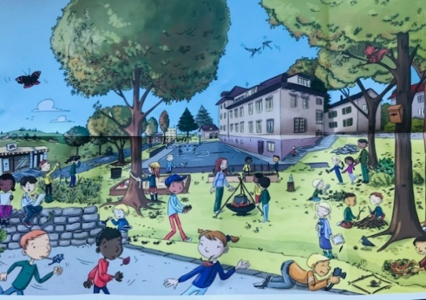
MATINEE ENSEIGNER DEHORS
ouvert à tous les enseignant.e.s

Et si on sortait … ?
Vous souhaitez échanger sur l’enseignement en plein air,
tester des pratiques proposées par des enseignant.e.s des cycles 1-2 ,
réinvestir nos cours de récréation, nos parcs, nos coins de nature comme lieu d’apprentissages.
Vous êtes juste curieux.ses de cette approche pédagogique ou motivé.e.s à rencontrer des collègues intéressé.e.s.
Cette matinée est organisée pour vous !
Programme :
8h30 Accueil
Café & Thé, croissants
9h00 Mot de bienvenue
Activités en atelier
11h00 Compte rendu des ateliers
Présentation de l’association romande :
« Enseigner dehors »
11h45 Apéritif, tartines du jardin pédagogique
12h00 Pique-nique canadien (facultatif)

Délai d’inscription : 9 septembre 2022
Inscriptions/Informations : sophie.roduit@edu.vs.ch
alexia.fornayberclaz@edu.vs.ch
Le WWF vous propose également une semaine d’action « apprendre dehors » qui aura lieu du 12 au 16 septembre (possibilité de modifier les dates selon votre convenance.). En vous inscrivant en ligne à l’adresse wwf.ch/ecole-en-plein-air, vous recevrez gratuitement des idées d’activités pédagogiques à organiser dans votre cour d’école.

